**Рисуем одуванчик с помощью картонной втулки.**

Для работы вам нужно приготовить: альбомный лист, краски, кисти, картонная втулка.

Прежде чем начать выполнять работу предлагаем Вам рассмотреть с детьми репродукцию с картины «Одуванчики».

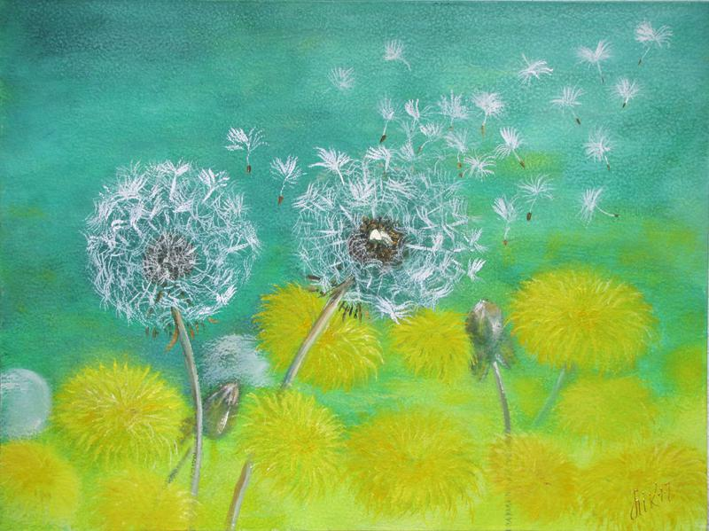

Прочитайте детям стихотворение.

*Как появились одуванчики?*

*Шла по городу Весна,*

*Кошелёк несла она.*

*Краски яркие и кисти*

*Нужно было ей купить.*

*Приоткрыла кошелёк,*

*А монетки*

*Скок,*

*скок,*

*скок!-*

*Раскатились,*

*убежали,*

*Одуванчиками стали.*

